Pracovní listy a úkoly
Aktivita: Sestav obrázek (rozstřihaný obrázek ve formě puzzle)
Aktivita: Tvoř věty s danými slovy – např. rybník, ryba, voda, rybář, sítě.
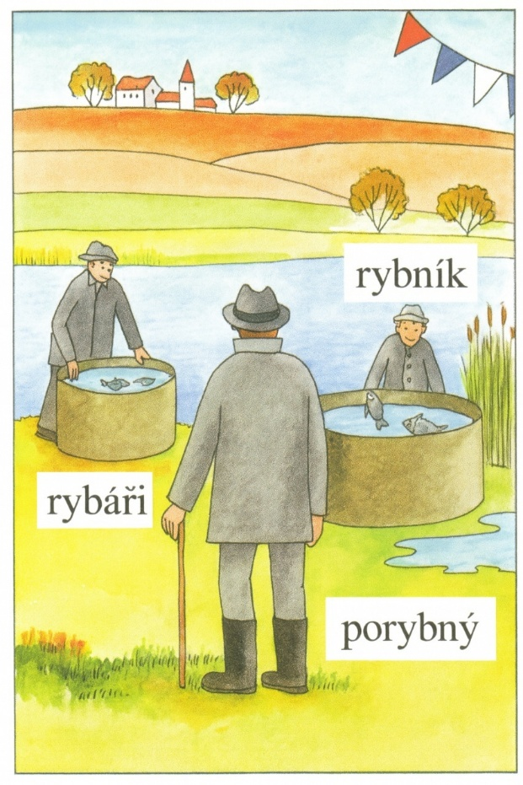
Aktivita: VODA A ŽIVOT V NÍ
Popis | Obrázek
Žiji v rybníku, mám ráda čistou vodu a lidé mě chytají na rybaření. Když je voda špinavá, nemohu dýchat.  K _ _ _ | 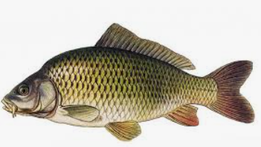
Jsem malý hmyz, běhám po hladině vody jako bruslař. Když je na vodě olej nebo pěna, kloužu špatně a utopím se.  V _ _ _ M Ě _ K A | 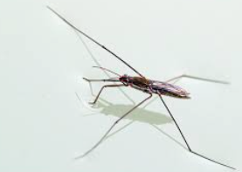
Plavu po hladině a mám bílé peří. Když lidé házejí do vody plast a odpadky, pletou se mi do křídel.  L _ _ _ Ť | 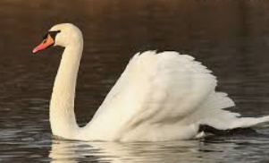
Jsem v přírodě často vidět, ale nepatřím sem! Lidé mě sem vyhodili a teď plavu po hladině. Bráním zvířatům v životě ve vodě.  P _ _ _ T O V Á L _ _ _ V | 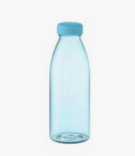

Aktivita: Najdi rozdíly
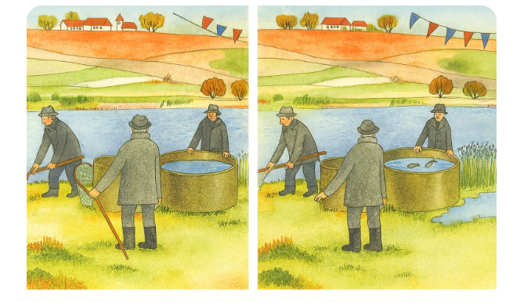

Aktivita: Poznáš, co je na obrázku?
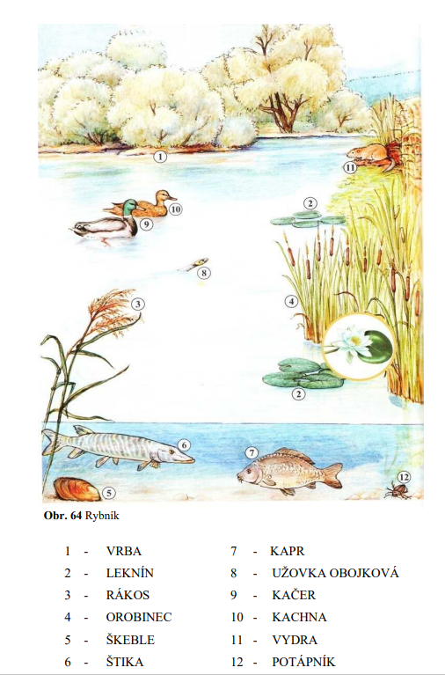
Přiřaď pojmy do obrázku:
SLUNCE | VÝPAR | MRAKY | SNÍH
POTOK | DÉŠŤ | PŮDA

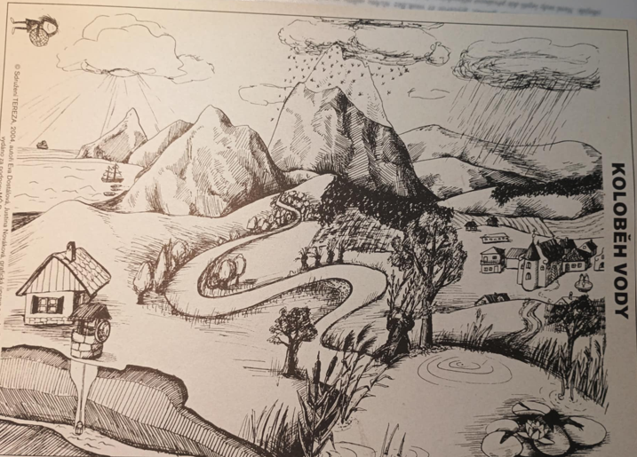

Aktivita: Otázky o vodoměrkách, vodě a přírodě – kvíz (wordwall)

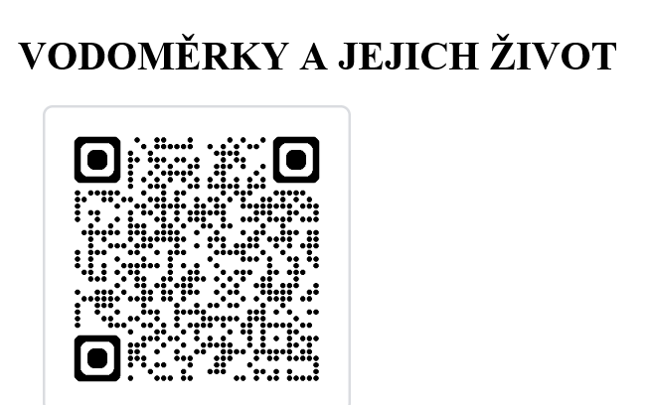
Vodoměrky a jejich život https://wordwall.net/resource/100060011

- Kde žije vodoměrka?
a) na hladině vody b) v písku c) na stromech
- Co dělá vodoměrka na hladině?
a) bruslí po vodě b) potápí se c) létá
- Čím se vodoměrka živí?
a) drobným hmyzem z vody b) trávou c) kamínky
- Co jí pomáhá, aby se nepotopila?
a) má lehké tělo a dlouhé nohy b) má ploutve c) má kouzelnou sílu

Čistota vody a příroda
Co se stane, když se voda v rybníku znečistí olejem, chemikáliemi nebo odpadem?
Jak můžeme pomoci udržet vodu čistou?
Aktivita: Práce s QR kódy



Co je to glycerol a kde se využívá Jak můžu škrob získat?

Popis | Obrázek
Žiji v rybníku, mám ráda čistou vodu a lidé mě chytají na rybaření. Když je voda špinavá, nemohu dýchat.
K _ _ _
Jsem malý hmyz, běhám po hladině vody jako bruslař. Když je na vodě olej nebo pěna, kloužu špatně a utopím se.
V _ _ _ M Ě _ K A
Plavu po hladině a mám bílé peří. Když lidé házejí do vody plast a odpadky, pletou se mi do křídel.
L _ _ _ Ť
Jsem v přírodě často vidět, ale nepatřím sem! Lidé mě sem vyhodili a teď plavu po hladině. Bráním zvířatům v životě ve vodě.
P _ _ _ T O V Á L _ _ _ V

